齐鲁工业大学18/19学年2学期《化工原理I（上）》期末考试试卷
（A卷）
（本试卷共4页）
题号 | 一 | 二 | 三 | 四 | 五 | 六 | 总分
得分
一、填空题（本题满分2×10＝20分）
得分
阅卷人

1、牛顿粘性定律的数学表达式为 。
2、在推导湍流摩擦系数的过程中，为了减少工作量、又能得到通用结果，使用的分析方法是 。
3、流体在管内层流流动，管内平均流速与管内最大流速之比是 。
4、在离心泵的特性曲线中，随着流量增加，效率的变化规律为 。
5、离心泵安装高度超过允许安装高度时，离心泵会发生生 现象。
6、沉降分离中，若沉降室的高度变小，则生产能力 。
7、热导率的物理意义是 。
8、在列管换热器中，若用饱和蒸气加热空气，则总传热系数K接近 的对流传热系数。
9、列举出至少两种常见的间壁式换热器 。
10、用150℃的加热蒸汽常压下蒸发一定浓度的NaOH溶液，蒸发时溶液沸点为
117℃，那么该蒸发过程中的温差损失是 。
二、选择题（本题满分2×6＝12分）
得分
阅卷人

1、使用离心泵输送流体时，若被输送的流体黏度增大，则离心泵的扬程 ，流量 。
A 增大，增大 B 增大，减小 C 减小，增大 D 减小，减小
2、流体流经直管管路L1和L2两段并联管路，管路L1和L2材质相同且L1细长、L2短粗，则流体流经该并联管路时两段的阻力损失关系为 。
A w_{f1}>w_{f2} B w_{f1}<w_{f2} C w_{f1}=w_{f2} D 不确定
3、使用转子流量计测流体流量，当流量增大时，转子两端的压差值将 。
A 变大 B 变小 C 不变 D 不确定
4、对于恒压过滤，当过滤面积增大一倍时，如滤饼不可压缩，则过滤速率变为原来的 。
A 4倍 B 2倍 C 1/2 D 1/4
5、多层圆筒壁在稳定导热时，各层的热流量 ，热通量 。
A 相同，相同 B 相同，不同 C 不同，相同 D 不同，不同
6、用冷却水将一定量的热流体由100℃冷却至40℃，冷却水初温10℃，设计列管式换热器时采用两种方案：I冷却水终温30℃；II冷却水终温35℃。两种方案比，用水量W1 W2，所需传热面积A1 A2。
A 大于，大于 B 大于，小于 C 小于，大于 D 小于，小于
三、综合题（本题满分20分）
得分
阅卷人

1、牛顿流体在圆形直管内流动，如何判断流体的流动类型为层流还是湍流？简述层流和湍流的区别。（6分）

2、为什么调节流量的阀门一般不装在离心泵的吸入管路上？（4分）

3、简述蒸汽冷凝中膜状冷凝和滴状冷凝的区别（4分）

4．简述多效蒸发中提高加热蒸汽利用程度的三个措施。（6分）

四、（本题满分11分）某板框压滤机在恒压过滤1h后，共送出滤液11m³，停止过滤后用3m³清水（其黏度与滤液相同）于同样压力下对滤饼进行清洗。设滤布阻力可以忽略，求洗涤时间。
得分
阅卷人

五、（本题满分15分）某废热锅炉，由φ25mm×2.5mm锅炉钢管组成，钢的热导率λ=45W/(m·K)。管外为沸腾的水，绝压为2.67MPa，该压力下沸点227.3℃。管内走合成转化气，温度由575℃下降到472℃。已知转化气一侧α₁=300W/(m²·K)，水侧α₂=10000 W/(m²·K)。若忽略污垢热阻，试求(1)传热系数；(2)管内外平均温度差∆t_{m}；(3)管内平均壁温T_{w}和管外平均壁温t_{w}。(提示：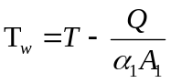，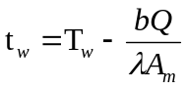,T为热流体温度)
得分
阅卷人

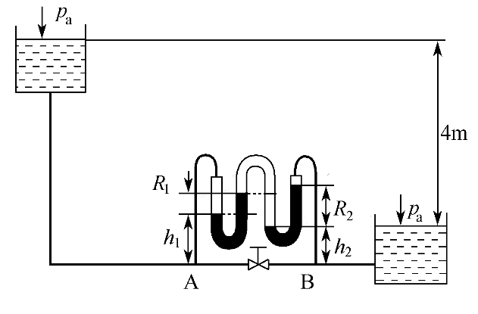
六、（本题满分22分）密度为900kg/m³、黏度0.03P·s的某液体经如图所示的管路系统，从高位槽输送到低位槽。已知管路总长50m（包括除AB段以外的所有局部阻力当量长度在内），管径d=53mm，复式U形压差计指示液为水银，两指示液间流体与管内流体相同，U形压差计读数R₁=7cm，R₂=14cm，试求：（1）A、B两点的压力差；（2）管内流速。
得分
阅卷人

